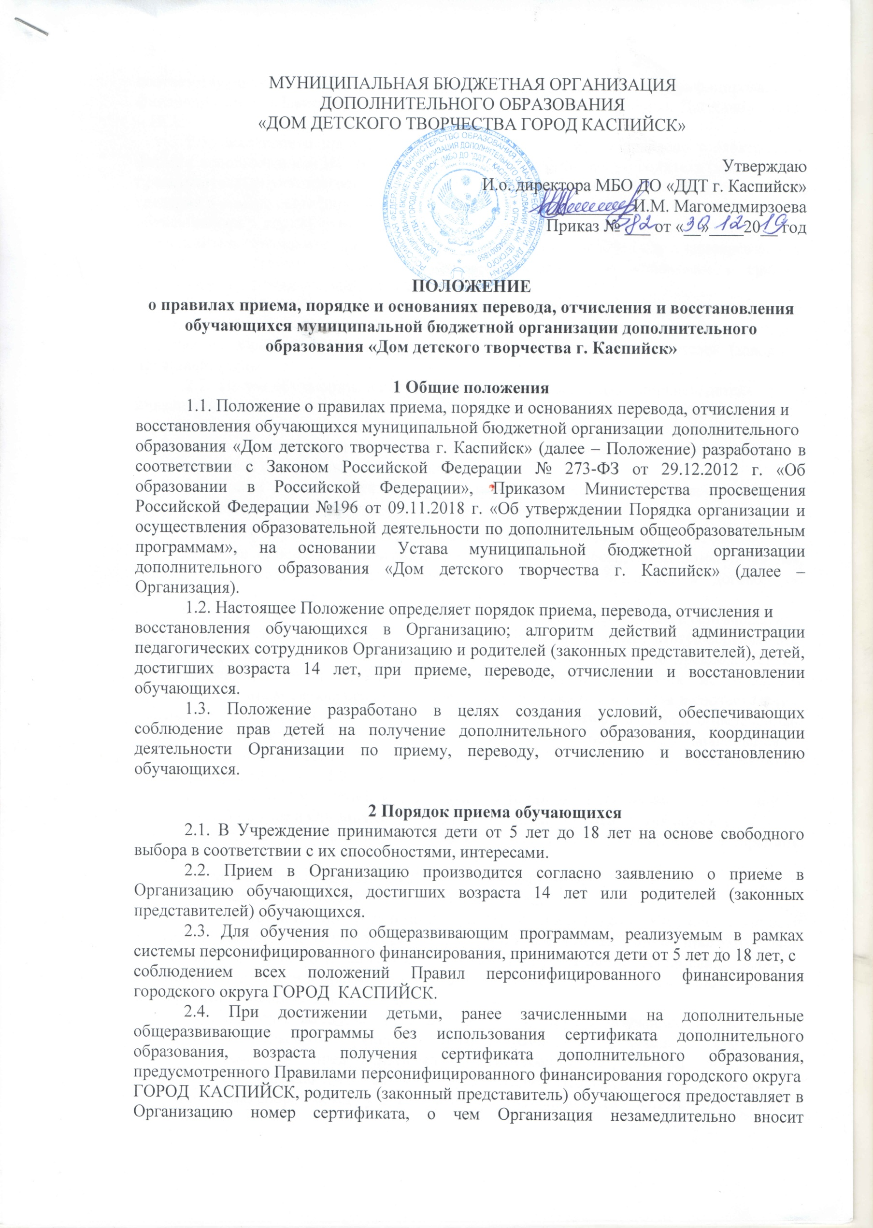МУНИЦИПАЛЬНАЯ БЮДЖЕТНАЯ ОРГАНИЗАЦИЯ

ДОПОЛНИТЕЛЬНОГО ОБРАЗОВАНИЯ

«ДОМ ДЕТСКОГО ТВОРЧЕСТВА ГОРОД КАСПИЙСК»

Утверждаю

И.о. директора МБО ДО «ДДТ г. Каспийск»

__________И.М. Магомедмирзоева

Приказ № ___ от «__»____20__ год

**ПОЛОЖЕНИЕ**

**о правилах приема, порядке и основаниях перевода, отчисления и восстановления**

**обучающихся муниципальной бюджетной организации дополнительного образования «Дом детского творчества г. Каспийск»**

**1 Общие положения**

1.1. Положение о правилах приема, порядке и основаниях перевода, отчисления и

восстановления обучающихся муниципальной бюджетной организации дополнительного

образования «Дом детского творчества г. Каспийск» (далее – Положение) разработано в соответствии с Законом Российской Федерации № 273-ФЗ от 29.12.2012 г. «Об образовании в Российской Федерации», Приказом Министерства просвещения Российской Федерации №196 от 09.11.2018 г. «Об утверждении Порядка организации и осуществления образовательной деятельности по дополнительным общеобразовательным программам», на основании Устава муниципальной бюджетной организации дополнительного образования «Дом детского творчества г. Каспийск» (далее – Организация).

1.2. Настоящее Положение определяет порядок приема, перевода, отчисления и

восстановления обучающихся в Организацию; алгоритм действий администрации педагогических сотрудников Организацию и родителей (законных представителей), детей, достигших возраста 14 лет, при приеме, переводе, отчислении и восстановлении обучающихся.

1.3. Положение разработано в целях создания условий, обеспечивающих соблюдение прав детей на получение дополнительного образования, координации деятельности Организации по приему, переводу, отчислению и восстановлению обучающихся.

**2 Порядок приема обучающихся**

2.1. В Учреждение принимаются дети от 5 лет до 18 лет на основе свободного выбора в соответствии с их способностями, интересами.

2.2. Прием в Организацию производится согласно заявлению о приеме в Организацию обучающихся, достигших возраста 14 лет или родителей (законных представителей) обучающихся.

2.3. Для обучения по общеразвивающим программам, реализуемым в рамках системы персонифицированного финансирования, принимаются дети от 5 лет до 18 лет, с

соблюдением всех положений Правил персонифицированного финансирования городского округа ГОРОД КАСПИЙСК.

2.4. При достижении детьми, ранее зачисленными на дополнительные общеразвивающие программы без использования сертификата дополнительного образования, возраста получения сертификата дополнительного образования, предусмотренного Правилами персонифицированного финансирования городского округа

ГОРОД КАСПИЙСК, родитель (законный представитель) обучающегося предоставляет в Организацию номер сертификата, о чем Организация незамедлительно вносит соответствующую запись в информационную систему персонифицированного финансирования «Навигатор дополнительного образования Республики Дагестан» (далее – ИС).

2.5. Заявление о приеме в Организацию может быть направлено в электронной форме с использованием ИС. В заявлении о приеме в Организацию родитель (законный

представитель) обучающегося, обучающийся, достигший возраста 14 лет, предоставляют

сведения о номере сертификата дополнительного образования. В случае отсутствия у

обучающегося сертификата дополнительного образования, родитель (законный представитель) обучающегося, обучающийся, достигший возраста 14 лет, одновременно с

заявлением о приеме подают в Учреждение заявление о включении в систему персонифицированного финансирования.

2.6. Одновременно с заявлением о приеме в Организацию, родитель (законный представитель) обучающегося, обучающийся, достигший возраста 14 лет, подписывают согласие на обработку персональных данных обучающегося, его родителей (законных представителей).

2.7. Прием обучающихся с ограниченными возможностями здоровья, детей-

инвалидов, инвалидов производится на основании заявления совершеннолетнего обучающегося или родителей (законных представителей) несовершеннолетнего обучающегося при наличии заключения психолого-медико-педагогической комиссии и индивидуальной программы реабилитации.

2.8 Прием обучающихся для обучения по программам в области хореографии осуществляется при отсутствии соответствующих противопоказаний.

2.9.Приём обучающихся в Организацию оформляется приказом директора.

2.10.При приеме в Организацию с обучающимися, достигшими возраста 14 лет, родителями (законными представителями) обучающихся, заключается договор об образовании.

2.11. При поступлении заявления о приеме в Организацию и номера сертификата,

Организация незамедлительно вносит эти данные в ИС и проверяет статус сертификата, номер которого предоставлен. В случае, если статус сертификата не предполагает его использования по выбранной образовательной программе, ребенок не подлежит зачислению. В ином случае решение о зачислении ребенка принимается в соответствии с настоящим Положением. Если при этом используемый сертификат имеет определенный номинал сертификата, то зачисление происходит по результатам заключения с использованием ИС соответствующего договора об образовании, форма которого установлена Оператором ПФ.

2.12. Каждый обучающийся имеет право быть принят в нескольких объединений.

2.13. В приеме в Организацию может быть отказано в следующих случаях:

− состояние здоровья, которое не позволяет ребенку обучаться в выбранном объединении;

− возрастное несоответствие избранного объединения;

− полная укомплектованность избранного объединения;

− установление по результатам проверки посредством ИС невозможности использования представленного сертификата для обучения по выбранной программе либо отсутствия достаточного номинала сертификата дополнительного образования является основанием для отказа в приеме на обучение по выбранной программе с использованием сертификата дополнительного образования.

2.14. Спорные вопросы, возникающие в ходе приема обучающегося, решаются совместно с педагогом дополнительного образования, родителями (законными представителями) и представителями администрации Огранизации в порядке, установленном локальными актами Организации (Положение о комиссии по урегулированию споров между участниками образовательных отношений).

**3 Порядок перевода обучающихся**

3.1. Обучающиеся, полностью освоившие программу предыдущего учебного года,

переводятся на следующий учебный год без представления заявления на основании итогов

промежуточной аттестации и приказа директора Организации.

3.2. В случае расформирования учебной группы (объединения) в течение учебного

года по объективным причинам (длительная болезнь педагога, увольнение педагога,

расформирование учебной группы в виду несоответствия количества обучающихся требуемым нормативам и т.д.) обучающемуся предоставляется право перевода в другие

детские объединения Организации при наличии свободных мест в учебных группах.

3.3. В течение учебного года обучающийся, по собственному желанию, имеет право на перевод в другую группу, другое объединение Организации при наличии мест.

3.4. Перевод обучающегося в другую группу, другое объединение Организации осуществляется при наличии заявления от родителя (законного представителя) несовершеннолетнего обучающегося, личного заявления совершеннолетнего обучающегося, на основании которого издается приказ директора Организации о переводе.

3.5. Спорные вопросы, возникающие в ходе перевода обучающегося, решаются совместно с Педагогом дополнительного образования, родителями (законными представителями) и представителями администрации Учреждения в порядке, установленном локальными актами Организации (Положение о комиссии по урегулированию споров между участниками образовательных отношений).

**4 Порядок отчисления обучающихся**

4.1. Основанием для отчисления обучающегося является:

− отсутствие медицинского документа о состоянии здоровья обучающегося;

− желание обучающегося (при наличии заявления от обучающегося и (или) родителя (законного представителя);

− по окончании полного курса освоения образовательной программы;

− медицинское заключение, исключающее возможность дальнейшего продолжения

обучения в Организации.

4.2. Отчисление обучающегося производится по приказу директора Организации и

оформляется педагогом отметкой о выбытии в журнале учёта работы объединения.

4.3. При отчислении обучающегося, использующего для обучения сертификат

дополнительного образования, Организация в течение 5 рабочих дней вносит информацию об этом факте в ИС.

4.4. Спорные вопросы, возникающие в ходе отчисления обучающегося из учебной

группы, решаются совместно педагогом дополнительного образования, родителями

(законными представителями) и представителями администрации Организации в порядке,

установленном локальными актами Организации (Положение о комиссии по урегулированию споров между участниками образовательных отношений).

**5 Порядок восстановления обучающихся**

5.1. Обучающиеся, ранее отчисленные из Организации, имеют право на восстановление при наличии мест после личного собеседования и на основании личного заявления (обучающиеся, достигшие возраста 14 лет) или заявления родителей (законных представителей) обучающихся.

5.2. Обучающиеся, отчисленные за нарушения Правил внутреннего распорядка Организации, за противоправные действия и неоднократные нарушения Устава Организации, право на восстановление не имеют.

5.3. Восстановление обучающихся в Организацию оформляется приказом директора на основании результатов собеседования и заявления.

5.4. Спорные вопросы, возникающие в ходе восстановления обучающегося в Организацию, решаются совместно педагогом дополнительного образования, родителями (законными представителями) и представителями администрации Учреждения в порядке, установленном локальными актами Учреждения (Положение о комиссии по урегулированию споров между участниками образовательных отношений).

**6 Заключительные положения**

6.1. Настоящее Положение вступает в силу со дня его утверждения.

6.2. Изменения и дополнения в настоящее Положение вносятся и принимаются на

заседании педагогического совета Организации.